문제 3 — 주내포항 및 최소 곱의합
디지털논리회로 Chapter 3 유형 | 2026학년도 1학기

문제 3. 다음과 같은 함수에 대해

i. 모든 주내포항을 나열하고, 필수 주내포항을 나타내어라.
ii. 최소 곱의합 식을 나타내어라.

a. f(a, b, c, d) = Σm(1, 3, 4, 6, 9, 11, 12, 14)

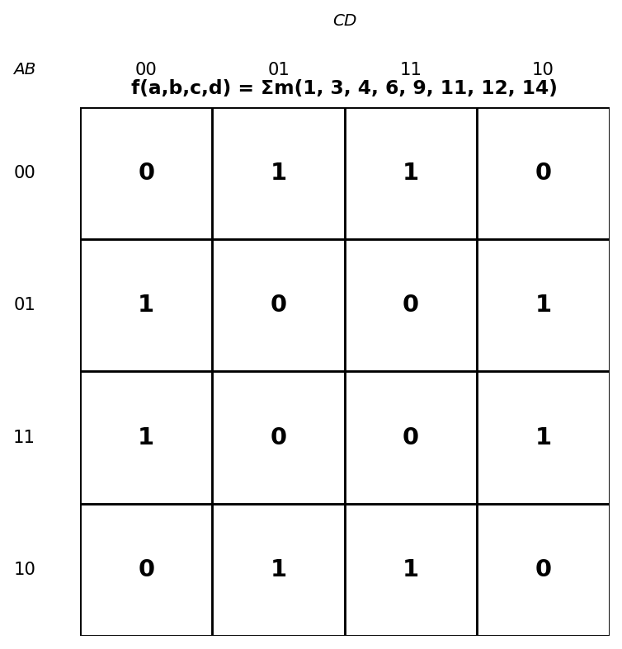
b. g(w, x, y, z) = Σm(0, 2, 3, 5, 7, 8, 10, 11, 13, 15)

